100.10.26教師輔導知能研習活動照片：
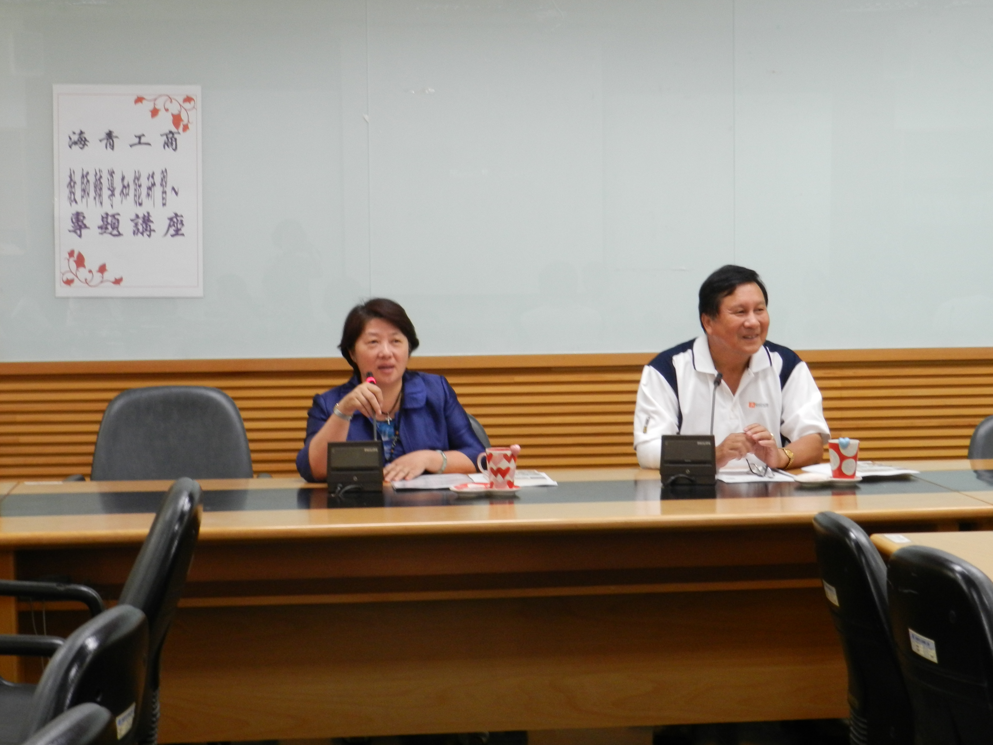 | 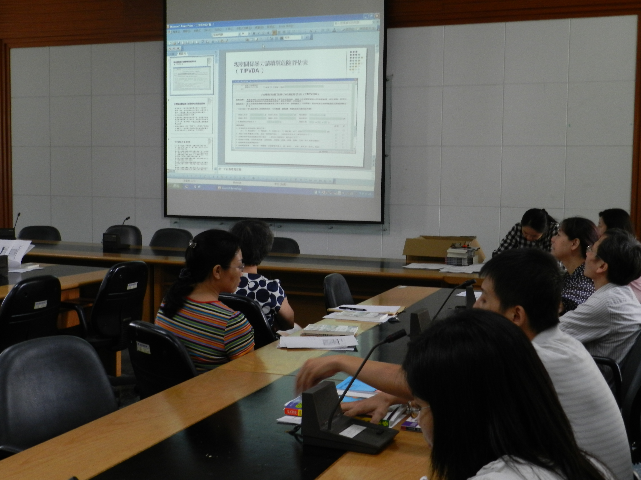
說明：校長來賓致詞 | 說明:輔導知能研習

